Sv boek + slides:

Adobe xd: prg wrmee we prototypes gn mkn.

Belangrijke para vr n succesvolle app: gebruiksvriendelijkheid

Gebruikerservaring: gt over de totale beleving ve product of dienst, is nt bepert tot h digi gedeelte,

Wie stt centrl in ux? Hdc human centred design: Om de ervaring compleet te maken moeten we goed begrijpen wat de noden en wensen zijn van klanten/users.

Methodiek: leun ux: design -> create mvp -> research & learn -> outcomes assumpsions hyphotheses

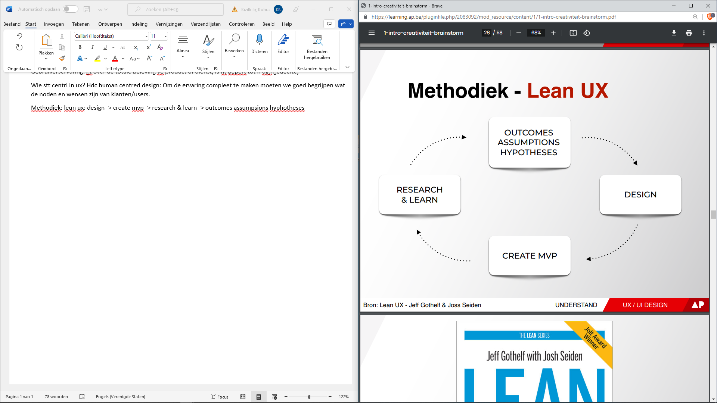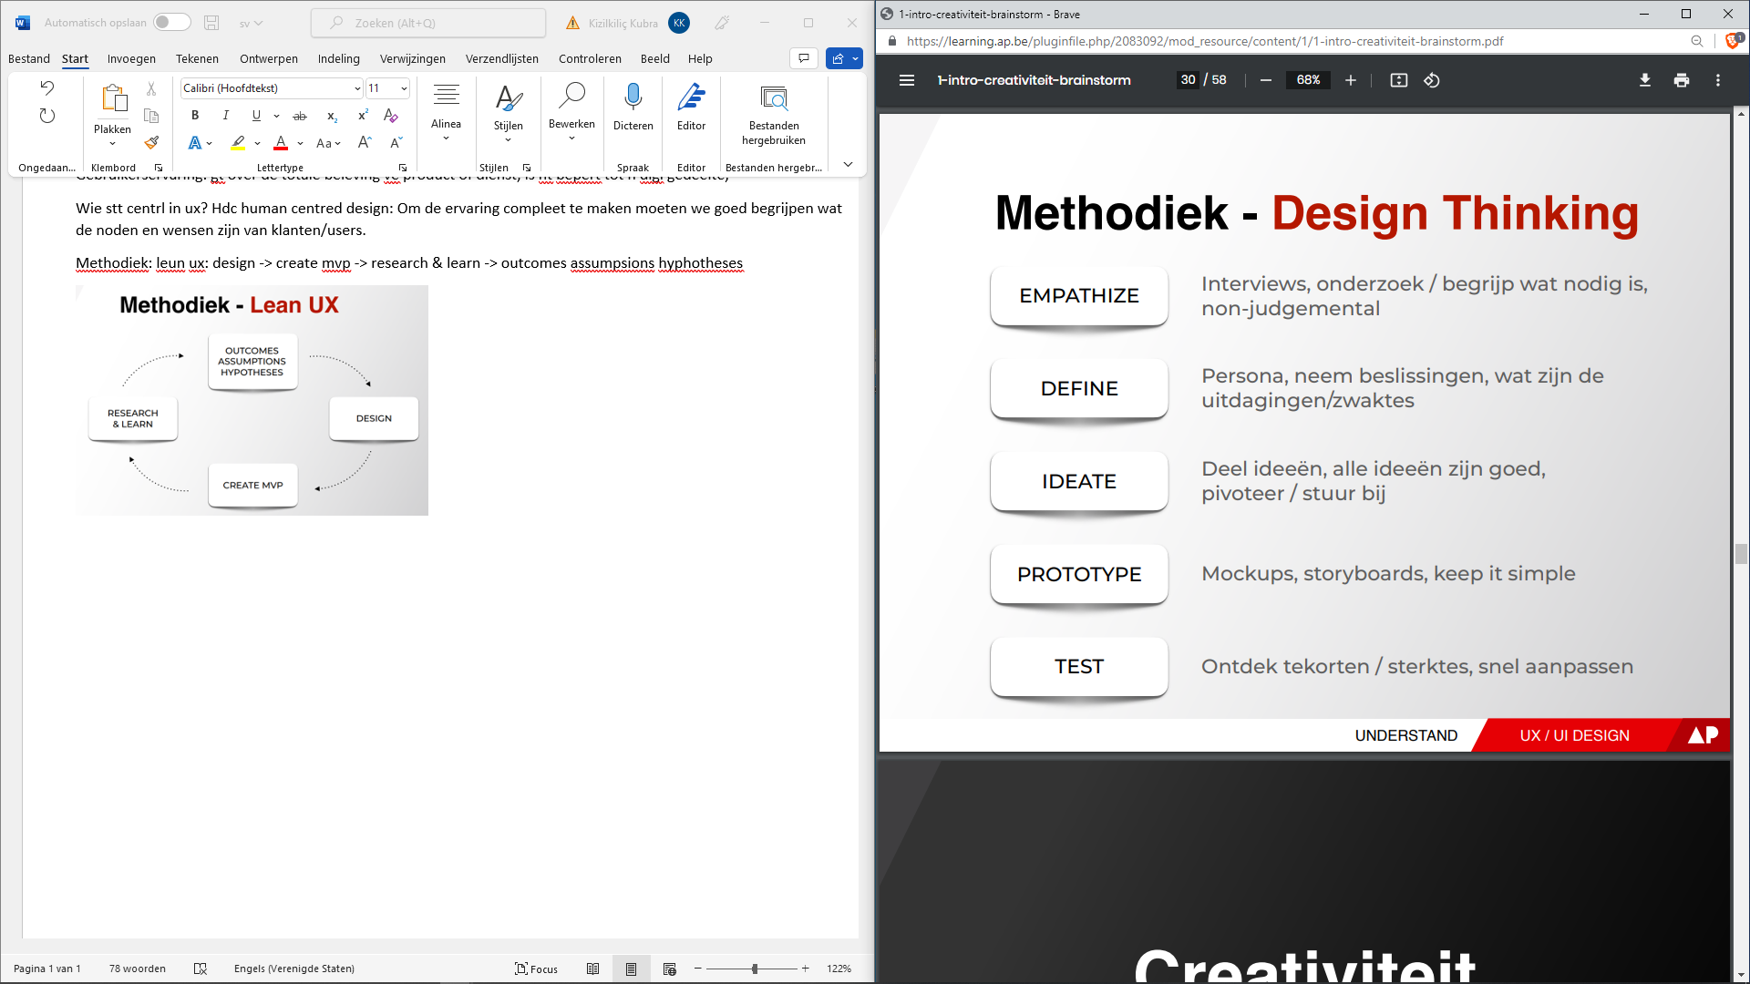

Creativitt:

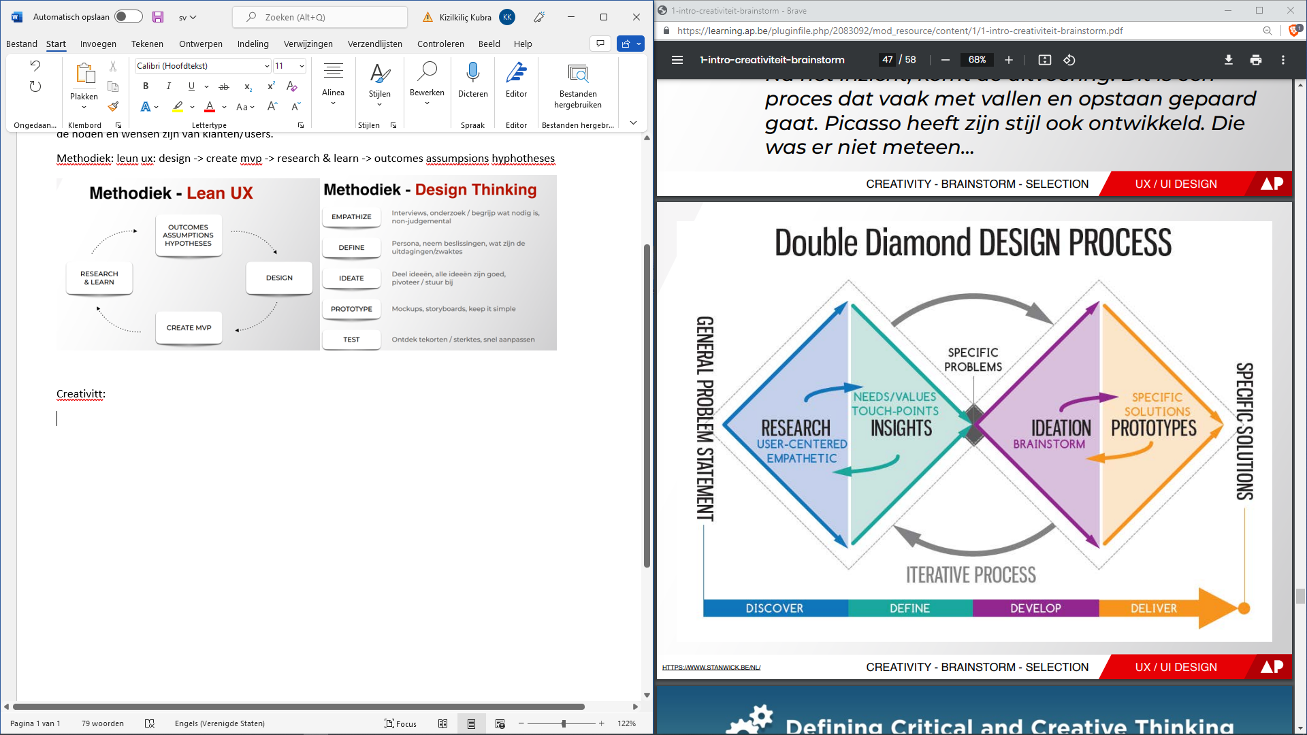

H2 research

Selection: heat map: democra mnr om n selectie uit te voeren (ideen op whiteboard)

a/b vglkng: handige mnr om slechts 1 idee over te houden

6 hats: thinking hats: 6 versch kleuren hoeden , Ideaal om je idee eens vanuit een ander perspectief te bekijk

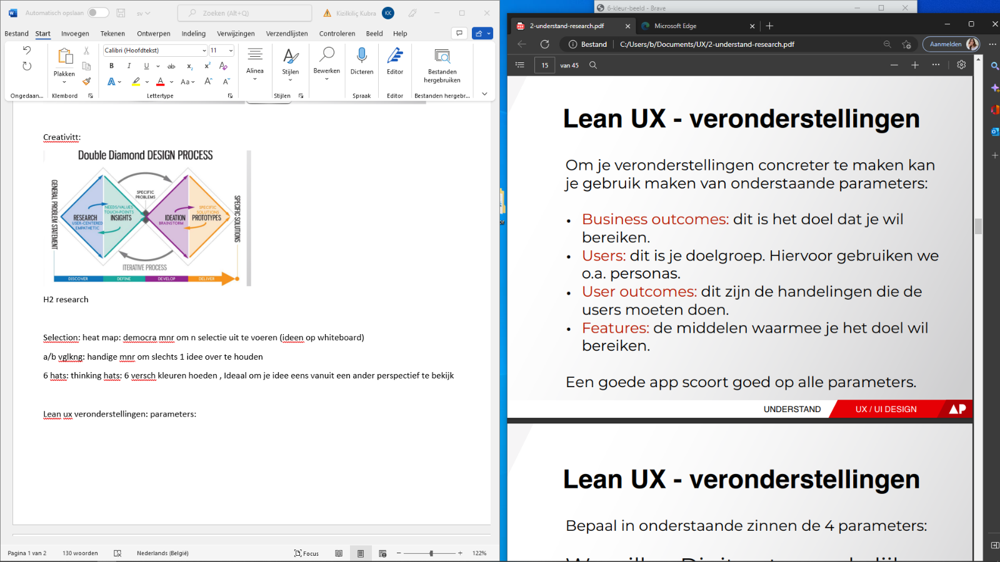

Lean ux veronderstellingen: parameters:

Persona’s / doelgroep: zn n archetypusche vrsteling v potentiele gb v je app / website

H3 sketch:

Storyboard: visueel verl v prblm tot opl:

H4 design

Moodboard: typografie, kleuren logo, knoppen

H5 kleur

Bpln sfeer van je product.

H6 USABILTY

belangrijkste zaak om gb niet te frustreren

gebruiksvriendelijkheid: dr tests te doen, natesten of product goed is of niet

soorten: live: scenario's uitwerken met taken die de users moeten uitvoeren, moderator gt live alles opvolgen

remote: ndl: mist live interactie. taken op afstand uitvoeren, prioriteit: mensen helpen om goedkope dingen te vinden. duidelijk maken dat je de niet de gb maar de app gt testen.

A/B testing: 1 app, 2 verschillende versies

5 sec test: eerste indruk vd app opmeten

analyse en aanpak: alle prob oplijsten, hierarchi sorteren, ng n lijst met mak oplosbare taken